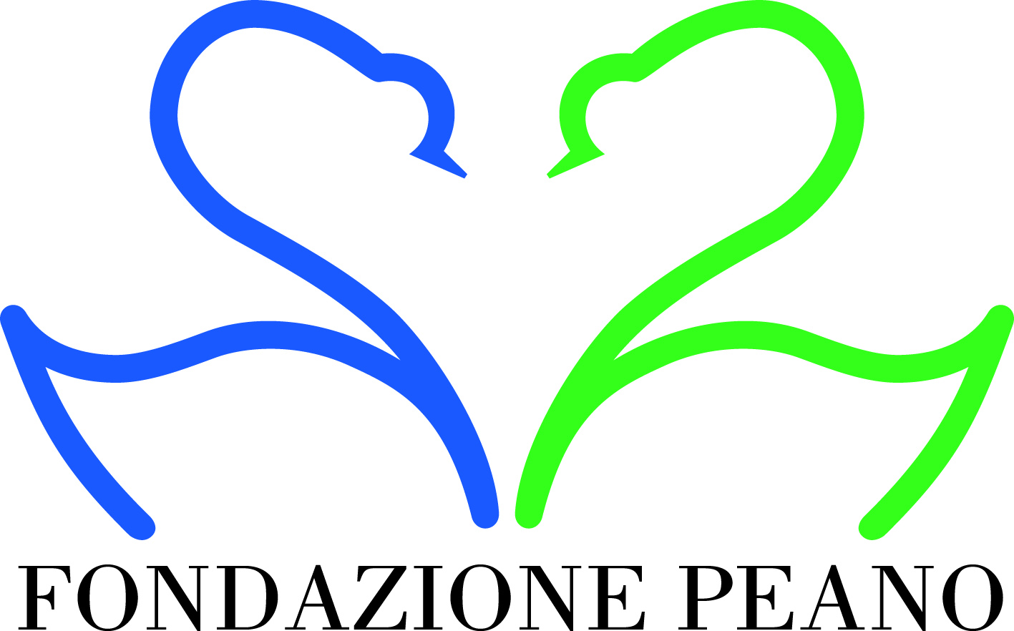

Mostra personale di Carlo Gloria
A cura di Ivana Mulatero

Inaugurazione - Sabato 22 aprile 2017 ore 17.00

Comunicato Stampa

Fondazione Peano ha il piacere di presentare in anteprima cuneese la prima mostra personale dell’artista Carlo Gloria, tra i più innovativi sperimentatori italiani dei linguaggi espressivi tecnologici e digitali, senza però tralasciare la pittura e il disegno a penna sfera.
Carlo Gloria è noto per le committenze della J.Medical Juventus, della Reale Mutua, della Fonderia 2°a e di molte altre realtà aziendali italiane nelle quali l’artista è intervenuto con specifici affreschi e murales digitali a grandezza naturale per esprimere la forza e la cooperazione tra le persone.
Per gli spazi della Fondazione Peano, Carlo Gloria è intervenuto con una installazione site specific di grande dimensione. Circa trenta metri lineari di muro interamente rivestiti con un ambientale wall paper, dal titolo Noi e Loro, che nasconde la sua origine digitale e si mimetizza pittoricamente con le pareti. I protagonisti sono le persone incontrate per le strade di Cuneo, che Carlo Gloria ha fotografato e poi rielaborato l’immagine rendendole sfocate, non più riconoscibili nelle loro specifiche identità, tuttavia individuabili come persone. Si scorgono giovani, donne, uomini e anziani, chi con il cappotto e chi in maniche di camicia, muniti di borse oppure con le mani in tasca. E’ una diradata e contemporanea “fiumana” post-ideologica che si confronta con alcune immagini di partigiani provenienti dagli archivi dell’Istituto Piemontese per la Storia della Resistenza e della società contemporanea “Giorgio Agosti” di Torino, dell’Istituto storico della Resistenza e della società contemporanea “D.L. Bianco” di Cuneo e da “I sentieri della memoria” del Museo di Storia contemporanea del Comune di Chiusa di Pesio.
La duttilità stilistica e tecnica di Carlo Gloria sono al servizio di contenuti sviluppati con “magica leggerezza”. Le sue fotografie sono uno specchio delle sue/nostre potenziali multiple identità, tese a capire meglio il proprio posto nel mondo. Chi siamo? Cosa ci facciamo qui? E’ più facile rispondere se guardiamo indietro e ricordiamo le generazioni precedenti riconoscendo i sacrifici che a noi non sono stati richiesti.
Completa l’esposizione, una sezione dedicata al corpo dell’artista frammentato e rielaborato a penna a sfera (Quasi CarloGloria), e una raccolta di ironici autoritratti fotografici in cui l’interiorità si espande verso il mondo esterno (Unità di misura) e ogni soggetto ritratto diventa una performance.
La ricerca artistica di Carlo Gloria (Torino, 1964) è legata alla fotografia, alla pittura e alla loro sintesi attraverso le tecnologie digitali.
I lavori presenti in questa mostra ala Fondazione Peano sono il punto di arrivo di una sperimentazione iniziata alla fine degli anni Novanta. Le fotografie, le installazioni, i ritratti, i lavori su commissione per le aziende e per i privati, sono a poco a poco confluiti nelle particolari tematiche degli ultimi anni interessate a mettere a fuoco il senso dell’identità nel mondo contemporaneo.
La mostra rimarrà aperta fino a domenica 14 maggio 2017 con il seguente orario:
da giovedì a domenica ore 16-19. Ingresso gratuito.

Per info:
Fondazione Peano - Corso Francia, 47 – Cuneo
Cell. 3497528085 - segreteria@fondazionepeano.it - www.fondazionepeano.it

